Numele…. Data…
Clasa…… Lucrare scrisa la geografie pe semestrul I
- Alegeti varianta corecta: 20p (10x2p)
- Primul milliard de locuitori pe Terra a fost atins in anul:

- 1830
- 1789
- 1900
- 1904

2.Dupa forma Argentina este un stat:

- Perforat
- Alungit
- Fragmentat
- Compact

3.Forma de guvernamant in Arabia Saudita este:

- Monarhie constitutionala
- Monarhie absoluta
- Republica parlamentara
- Republica comunista

4.Frecventa nascutilor vii se masoara cu ajutorul indicatorului numit:

- Morbiditate
- Natalitate
- Fertilitate
- Mortalitate

5.Bilantul total al populatiei se calculeaza ca fiind suma dintre:

- Bilantul natural si bilantul migratoriu
- Nr nasterilor si nr decese lor
- Nr emigrantilor si nr imigrantilor
- Nr nascutilor si nr imigrantilor

6.Este repartizat intre 60 si 70 grade latitudine Nordica mediul:

- Desertic
- Temperat
- Prepolar
- Ecuatorial

7.Cea mai inalta asezare permanenta de pe glob se intaneste in:

- Podisul Tibet
- Muntii Anzi
- Muntii Alpi
- Muntii Kilimanjaro
8.Cea mai scazuta densitate de pe glob se intalneste in:

- Singapore
- Mongolia
- Bolivia
- Peru

9.Dintre religiile crestine cei mai multi adepti la nivel global are:

- Protestantismul
- Ortodoxismul
d)Catolicismul
- Calvinismul

10.Principala religie din India este:

- Hinduismul
- Budhismul
- Confucianismul
- Taoismul
II.Completati spatiile libere: 20p (10x2p)
- Cel mai mic stat de pe glob este…………………..
- Statul cu populatia cea mai numeroasa de pe glob este…………………….
- URSS s-a destramat in anul………………………..
- Din punct de vedere demographic China adopta o politica……………………
- Densitatea populatiei se calculeaza ca fiiind raportul dintre ………………………. si…………………
- Factorii naturali care influenteaza mobilitatea spatial a populatiei sunt:…………………………;…………………………..si………………
- Este dominant repartizata in Africa rasa……………………
- Dupa functie orasul Dallas este un oras…………………..
- In Bolivia 7 din 10 locuitori traiesc la peste…………..m
- Mortalitatea infantila este……………
III.Analizati piramidele pe grupe de varsta si sexe ale celor 2 state si precizati: 20p(4x5p)
- tipul de piramida caracteristic fiecarui stat
- Varsta predominanta
- 2 cauze care determina forma piramidei pentru fiecare stat
- O prognoza proprie a evolutiei demografice a statelor in urmatorii 50 de ani
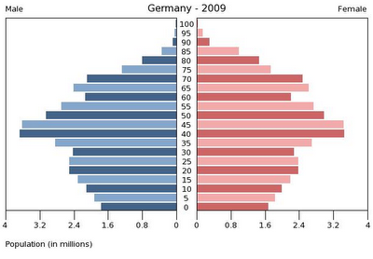
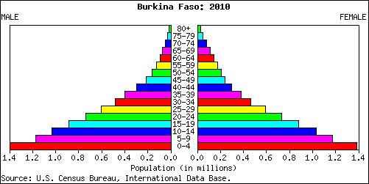

IV.Rezolvati urmatoarele aplicatii: 20p(2x10p)
- In anul 1978 in Romania s-au inregistrat 527 764 de nascuti viii si 179 800 decese,in timp ce populatia totala era de 19.260.000.
Cerinte:Calculati bilantul natural in valoare absoluta si in promile
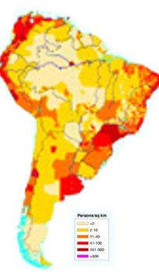
- La recensamantul populatiei din 2002, in Romania s-au inregistrat 11.152.255 persoane de sex feminine si 10.642.534 de sex masculin. Cerinte: Calculati ponderea celor 2 sexe in totalul populatiei Romaniei.
V.Analizand harta de mai jos raspundeti urmatoarelor cerinte:
a)numiti 2 regiuni cu densitate scazuta si 3 regiuni cu densitate ridicata
b)explicati 2 cauze ale densitatii ridicate dintr-un areal ;
c)explicati 1 cauza a densitatii scazute dintr-o anumita regiune
10p

